Томатный суп с раками
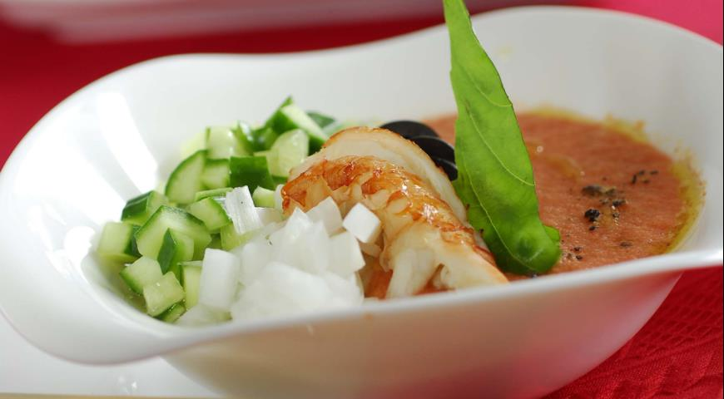
ИНГРЕДИЕНТЫ
- 1 кг помидоров
- 100 мл оливкового масла
- 1 ст. л. красного винного уксуса
- 12 раковых шеек
- 1 огурец
- 1 луковица
- 8 маслин без косточек
- 2 веточки базилика
- 2 больших зубчика чеснока
- 4 куска белого хлеба
- 1 ст. л. растительного масла
- соль, перец

ПОШАГОВЫЙ РЕЦЕПТ ПРИГОТОВЛЕНИЯ
Шаг 1
На помидорах сделать крестообразные надрезы, опустить плоды на 30 сек. в кипящую воду. Затем обдать холодной водой и снять кожицу. Базилик вымыть, обсушить.
Шаг 2
Измельчить в блендере помидоры и базилик в пюре. Продолжая взбивать, добавить оливковое масло, уксус, перец и соль. Перелить в миску и поставить в холодильник. Раковые шейки отварить в кипящей подсоленной воде, 4 мин. Дать остыть. Огурец и лук нарезать небольшими кубиками, маслины – тонкими кружками.
Шаг 3
Зубчик чеснока разрезать пополам и натереть им хлеб. Обжарить хлеб в разогретом масле до румяной корочки.
Добавить в суп нарезанные огурец, лук и маслины, перемешать. Разлить суп по тарелкам, положить в центр раковые шейки. Подать с горячим чесночным хлебом.

